Занятие по конструированию
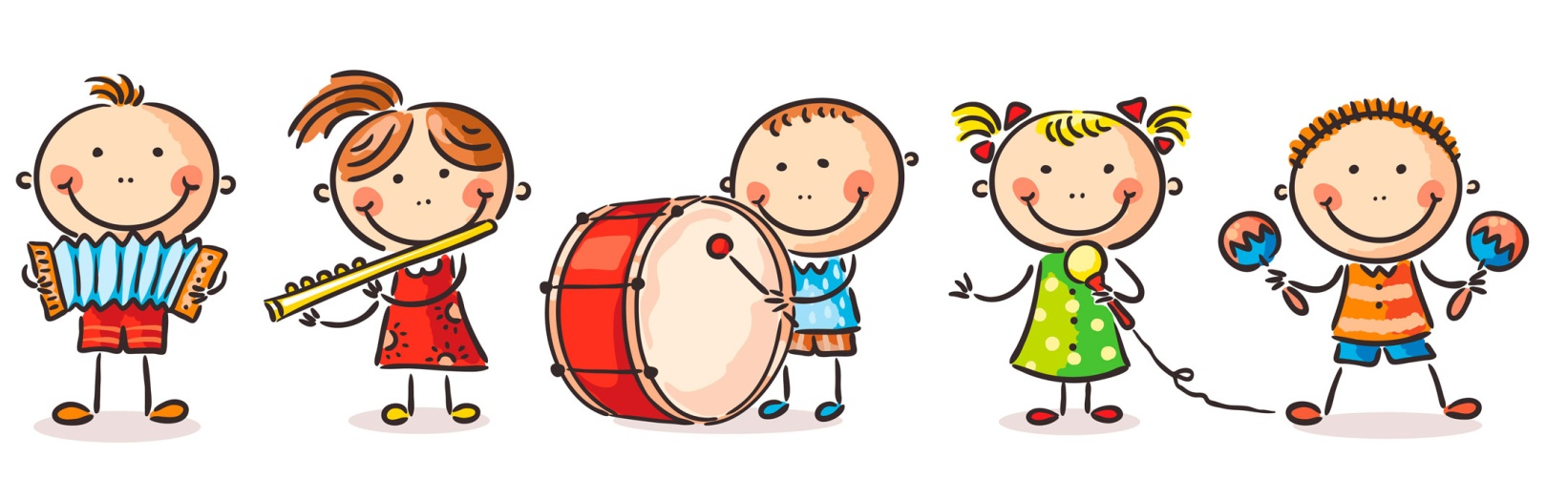
под влиянием музыкальных впечатлений
в домашних условиях часть 2

Уважаемые родители, мы продолжаем с вами вызывать у детей с помощью музыки ассоциации и предметные образы, связанные с определенным настроением, если на прошлом занятии мы использовали отрывок из пьесы Петра Ильича «Болезнь куклы», то сегодня нам понадобиться совершенно противоположная композиция. Мы с вами предложим детям охарактеризовать прослушанную музыку, а так же предложим построить то, что им захочется.
Материал: «Марш деревянных солдатиков» из балета Петра Ильича Чайковского «Щелкунчик» (запись). Можно использовать и другие музыкальные произведения бодрого, жизнеутверждающего характера. Строительные детали разной формы и размеров, по возможности включить мелкие конусы, пирамиды, полукубы, арки и другие, пригодные для создания композиций и украшений построек.
Родитель: помнишь, мы с тобой слушали музыкальное произведение, которое называлось «Болезнь куклы»? (ответ ребенка)
Родитель: сегодня, я хочу тебе предложить послушать еще одно музыкальное произведение, которое называется «Марш деревянных солдатиков». Послушаем? (ответ ребенка)
Родитель: но, перед тем, как я включу тебе музыку, я хочу, что бы ты сосредоточился и обратил свое внимание на то, какие эмоции у тебя вызовет эта музыка, я хочу, что бы ты подумал, что можно делать под такую музыку (прослушивание композиции)
Родитель: как думаешь эта музыка грустная или веселая? Почему ты так думаешь? Она быстрая или медленная? Как думаешь, чем можно заниматься под такую музыку? Понравилась тебе эта музыка? Чем именно она тебе понравилась или не понравилась? Почему? (ответы ребенка)
Родитель: а сейчас, я тебе предлагаю построить то, что тебе хочется строить под эту музыку, если тебе захочется, то ее можно будет украсить. (Для наибольшего эффекта, можно во время строительства включить повторно отрывок из балета)
Родитель: какая интересная и необычная постройка у тебя получилась, а что это? А для чего вот это? А как бы ты ее назвал? Почему? (ответы ребенка)
Родитель: ты у меня очень талантливый, у тебя получилась удивительная постройка. Покажем и расскажем о ней папе (или бабушке, с дедушкой)?

Спасибо за внимание!
Творческих успехов и вдохновения!

Конспект подготовила: Истомина Элеонора Альбертовна

